**MPEIDO**

**Probabilidades**

Aleatório

Uma experiência em que o **resultado não é previsível**. Não se pode prever nada más há probabilidades associadas com eventos regulares e tudo isso.

Probabilidade

Medida do grau de certeza associado a um resultado proveniente de um fenómeno de acaso.

A uma experiência aleatória são associados:

* Espaço de amostragem – conjunto de resultados possíveis
  + Representado por **S**
  + Resultados têm de ser mutuamente exclusivos e não divisíveis
  + **Discreto se for contável** (número finito de elementos, ou infinito em que se pode estabelecer uma correspondência biunívoca com o conjunto dos inteiros
  + **Continuo se não for contável**
* Conjunto de acontecimentos
  + **Subconjunto** de espaço de amostragem
* Lei de probabilidade
  + **Atribui probabilidade** aos vários eventos (0 a 1)

Como é que atribuímos probabilidades a eventos então?

Há diferentes teorias, temos a **teoria clássica** (de Laplace), **frequencista** e por fim, **matemática**.

**Teoria clássica**

Primeiro reduzir o fenómeno a um conjunto de resultados elementares, “casos”, igualmente prováveis**. P(evento) = ºcasos favoráveis / ºcasos possíveis.**

Por exemplo, com o lançamento de 1 dado, todos os eventos têm a mesma probabilidade. A probabilidade de obter 5 é dividir 1 (favoráveis) / 6 (possíveis)

Regras básicas

**OU:** P(sair face maior que 4) = P(sair face 5 ou 6) = P(5,6) = 2/6 = P(5) + P(6)

**P(A U B) = P(A) + P(B) – P(A ∩ B) (se não forem mutuamente exclusivos)**

**Complemento:** P(~A) = 1 – P(A)

**E:** P(face par e face menor ou igual a 4) = P(face par) x P(face menor ou igual a 4), ou seja ½ x 2/3 = 1/3

**Se os acontecimentos forem independentes, P (A ∩ B) = P(A) x P(B)**

**Abordagem frequencista**

**Repete-se a experiência muitas vezes** (N).

Seja k o número de vezes que ocorre o acontecimento que nos interessa (sair face 5 num dado).

F (**frequência relativa** de ocorrência) = k/n. Esta frequência é uma **medida empírica da probabilidade**.

Se a frequência relativa convergir para um certo valor quando N aumenta, então o **limite para +infinito da frequência relativa é a probabilidade do acontecimento**.

Numa experiência, a **frequência relativa de todos os resultados** em soma dá 1.



Por exemplo a probabilidade de sair 2 caras em 3 lançamentos.

Em Matlab, faz-se uma coluna de 3 números random de 0 a 1. Se sair menos que 0.5 digamos que é cara. Nesse caso, o elemento da coluna fica com o valor 1, senão, 0.

No fim, soma-se a coluna. Nesta abordagem frequencista, é necessário realizar a experiência muitas vezes. Então faz-se mais colunas no início (N). Somam-se os valores booleanos de cada coluna e ficamos com um vetor de 1 linha e N colunas. Os elementos deste vetor podem ter valores entre 0 a 3 (ou seja, podem sair 0 caras até 3). Nós queremos a probabilidade de saírem exatamente 2 caras. Então se cada elemento desse vetor for 2, substituímos o seu valor por o valor 1, senão, 0. Por fim, faz-se a soma desse novo vetor e divide-se o resultado por N. **Ou seja, fizeram-se N experiências e em cada experiência, se o valor obtido foi o desejado, essa experiência conta como 1. Faz-se a soma de todos estes valores e divide-se pelo número de experiências.**

**Quanto maior N, o resultado tende a ser mais fiável**.



Esta abordagem tem algumas desvantagens:

* Gasta bastantes recursos na simulação
* Experiências têm de poder ser repetidas em condições idênticas
* Se espaço amostral for infinito temos problemas.
* Quantos ensaios se tem de efetuar para termos medidas fiáveis?

**Teoria Axiomática de probabilidade**

Axiomas são leis boring que sabemos por dedução e.g S tem prob 1.

P(A) = 1 – P(~A)

P(A U B) = P(A) + P(B) – P (AB) (se não forem mutuamente exclusivos)

…

**Probabilidades Condicionais**

A ocorrência de um acontecimento depende da ocorrência do outro.

**P(A | B) = P(AB) / P(B)** (indefinida se P(B) = 0)

**Regra de Bayes**: P(causa | efeito) = P(efeito | causa) * P(causa) / P(efeito)

P(A ∩ 𝐵) = 𝑃 (𝐵) × 𝑃 (𝐴 | 𝐵) = 𝑃 𝐴 × 𝑃(𝐵|𝐴)

**Independência**

2 acontecimentos são independentes se P(AB) = P(A)P(B), ou P(A) = 0 e implica P(A|B) = P(A)

Em geral, dois acontecimentos que sejam mutuamente exclusivos e tenham probabilidade não nula não podem ser independentes

A experiência de Bernoulli consiste em realizar uma experiência e registar de um dado acontecimento se verifica ou não.

p = probabilidade de sucesso

n = ensaios

**Variáveis aleatórias**

Uma função que mapeia o espaço de amostragem na reta real é designada de variável aleatória. É o resultado numérico das nossas experiências aleatórias

**Cada acontecimento A tem uma certa probabilidade X**.

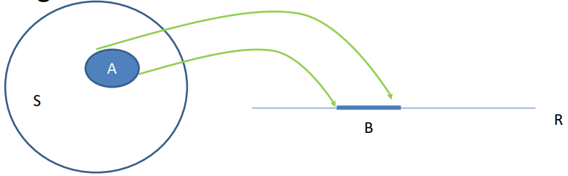**Caso continuo**

Se os conjuntos que representam os eventos forem contínuos, o mapeamento é para um segmento da reta real

A e B são acontecimentos equivalentes

**Tipos de variáveis aleatórias**

* **Discreta:** se os valores que a variável aleatória pode assumir forem finitos ou infinitos, mas contáveis.
* **Continua:** se os valores que pode assumir formarem um ou vários intervalos disjuntos
* **Mista:** onde se verificam os atributos que definem os 2 tipos anteriores

As variáveis aleatórias são caracterizáveis pelo conjunto de valores que podem assumir e as probabilidades associadas, ou seja pela **distribuição de probabilidades**

Por exemplo, uma variável aleatória discreta X é especificada por:

1. **Conjunto de valores que pode assumir**: xi = 1,2…
2. **Probabilidade associada a cada um desses valores**: pX(xi) – **Função massa** de probabilidade/ função de probabilidade

Implica que o somatório de todas as probabilidades para cada acontecimento seja 1.

Por exemplo, o lançamento de um dado:

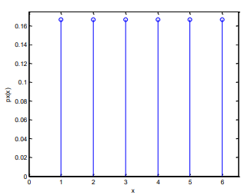xi = {1,2,3,4,5,6} (**espaço de amostragem**)

pX(xi) = 1/6 (**probabilidade para cada acontecimento**)

Em Matlab:

xi = 1:6; (array de 1 a 6[espaço de amostragem])

p = ones (1,6) /6; (array de 6 elementos de valor 1/6

[probabilidade de cada acontecimento no espaço

de amostragem])

stem (xi, p), xlabel(‘x’), ylabel(‘px(x)’);

Uma variável aleatória discreta pode ser também especificada pela sua **função distribuída acumulada.** É uma função cujo limite para +infinito é 1 e -infinito é 0, ou seja o somatório da função dá 1. Por exemplo no gráfico de cima, fica assim: 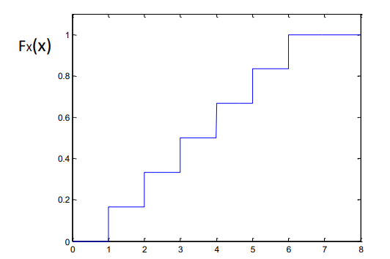Em x = 1, temos a probabilidade de 1, em x = 2, temos a probabilidade de 2 + a probabilidade acumulada de trás, and so on. É uma **função em escada**.

**Variáveis aleatórias continuas**

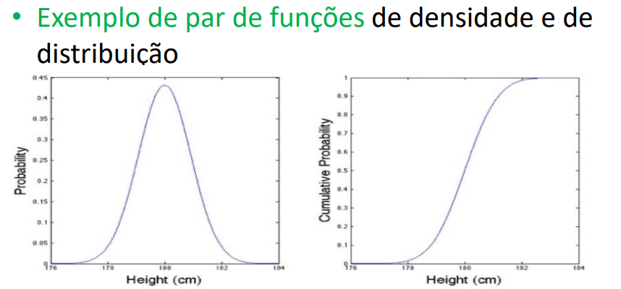Skip nesta parte 🥱

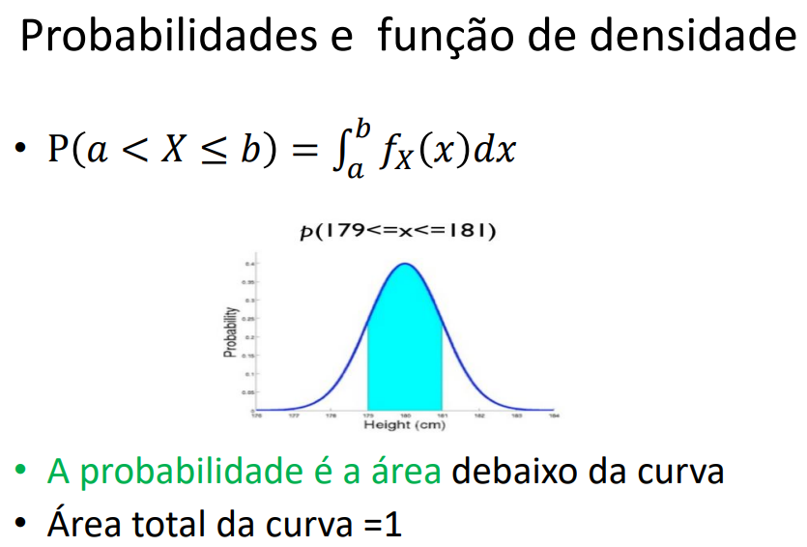

**Caracterização das variáveis aleatórias**

Consideremos N lançamentos de um dado

**Média** = (numDe1s x 1 + numDe2s x 2 …) /N = numDe1s/N x 1 + NumDe2s/N x 2 + …

**Valor esperado**: Valor médio de X ao repetirmos as experiências indefinidamente:

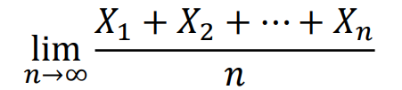

Só existe valor esperado se os resultados forem finitos.

É um **termo enganador** e na realidade não é algo que devemos esperar que ocorra.

Por exemplo, o **valor médio do lançamento do dado**: (1 + 2 + 3 + 4 + 5 + 6) / 6 = **3,5**. (Somatório espaço amostragem) / len (espaço amostragem).

**É impossível sair 3,5**.

O valor esperado de uma variável designa-se por **E[X].**

E[aX] = a * E[X]

E[X+Y] = E[X] + E[Y]

E[X+c] = E[X] + c

A média pode não ser suficiente. Podemos ter a mesma média em turmas muito diferentes. Pode haver outliers a tirarem 20’s e 2’s e noutra turma toda a gente ter 11’s

Essa dispersão é dada pela **Variância**

Ideia base: Usar a diferença dos valores da variável para a media (valor esperado) e fazer a sua média.

**Para evitar o cancelamento de diferenças negativas e positivas, em vez de usar diretamente o valor da diferença, utilizar o seu valor quadrático**.

Então, Var(X) = E [(X - E(X))2]

Var(X) = E[X2] – E2[X]

A **raiz quadrada da variância** é o **desvio padrão**

var(X+c) = var(X)

var (c X) = C2 var(X)

Exemplo disto tudo:

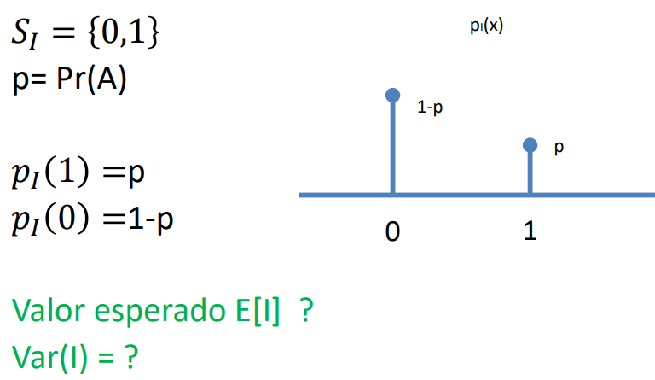

E[X] pode ser interpretado como valor medio de X, centro de gravidade da função massa de probabilidade (caso discreto) ou função de densidade de probabilidade.

Desvio padrão / variância dá uma **medida da dispersão da variável aleatória**. **Pequenos valores indicam var aleatória muito concentrada em torno da média**. Se for **zero**, não temos var aleatória e **todos os valores são iguais à média**.

**Variáveis aleatórias: Distribuições**

**Distribuições discretas**

**Distribuição de Bernoulli**

Diretamente relacionada com as experiências de Bernoulli. 🡪 1 se acontecer o que queremos, senão 0.

**Distribuição binomial**

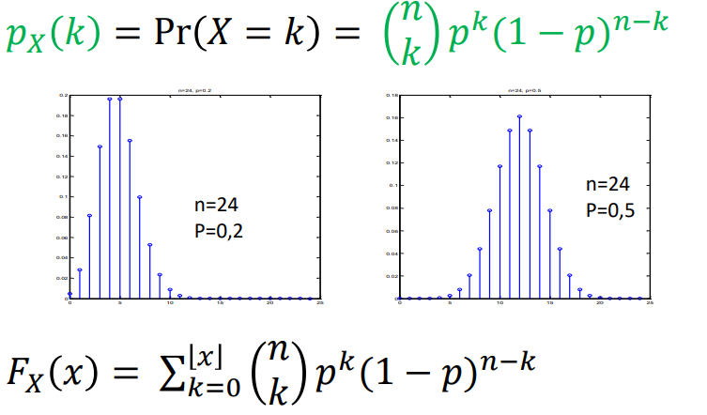

E[X] = 1/p

Var(X) = (1 – p) / p2

**Distribuição de Poisson**

Considere-se que temos uma variavel binomial, n (amostras) cresce e p decresce por forma a np = lambda

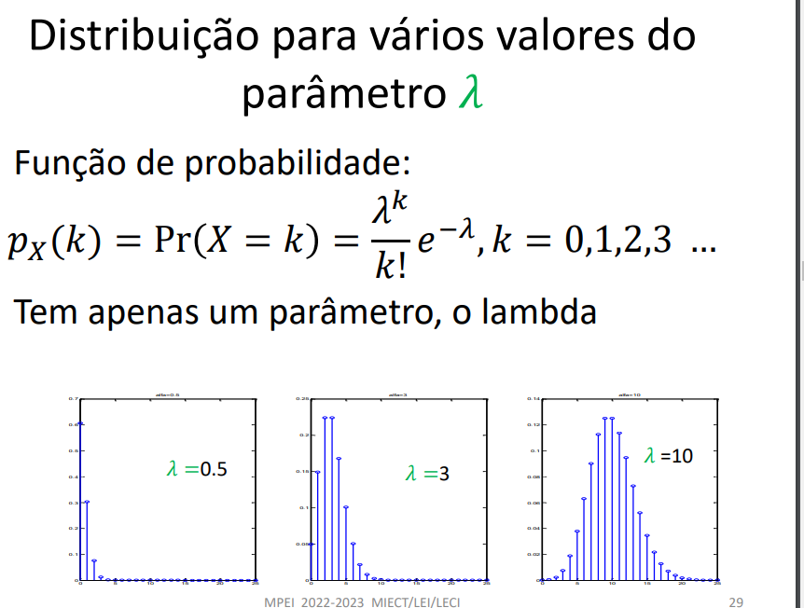

E[X] = lambda

Var(X) = lambda

A distribuição de Poisson foca-se apenas no numero de ocorrencias (discreto) num intervalo de tempo contínuo.

Problemas envolvendo a distribuiçao binomial em que n é grande e p é pequeno, geram eventos raros. Entao estes problemas são candidatos à utilização da distribuição de Poisson.

Rule of thumb: Se n > 20 e np <= 7, usa-se poisson em vez da binomial.

**Distribuiçoes continuas**

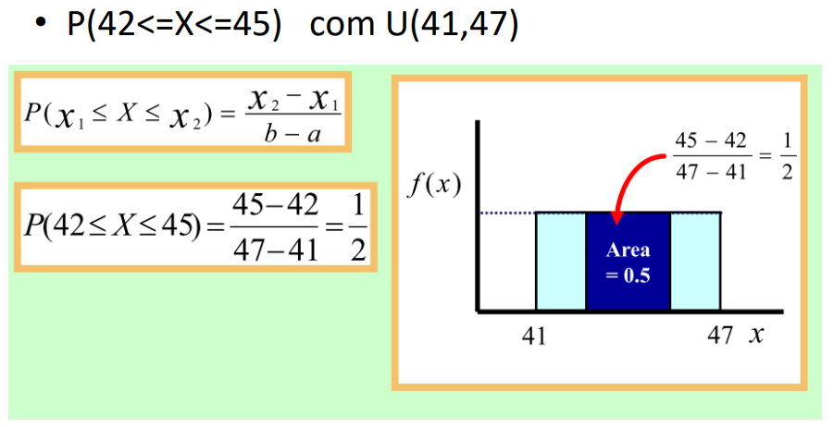

**Skip nisto**

Os slides agora é so letras eu não vou ler isto